Witam
Pamiętajmy, że rozwój motoryki małej jest bardzo ważny. Dlatego zachęcam , aby dzieci mogły jak najczęściej korzystać z nożyczek, plasteliny, ciastoliny.

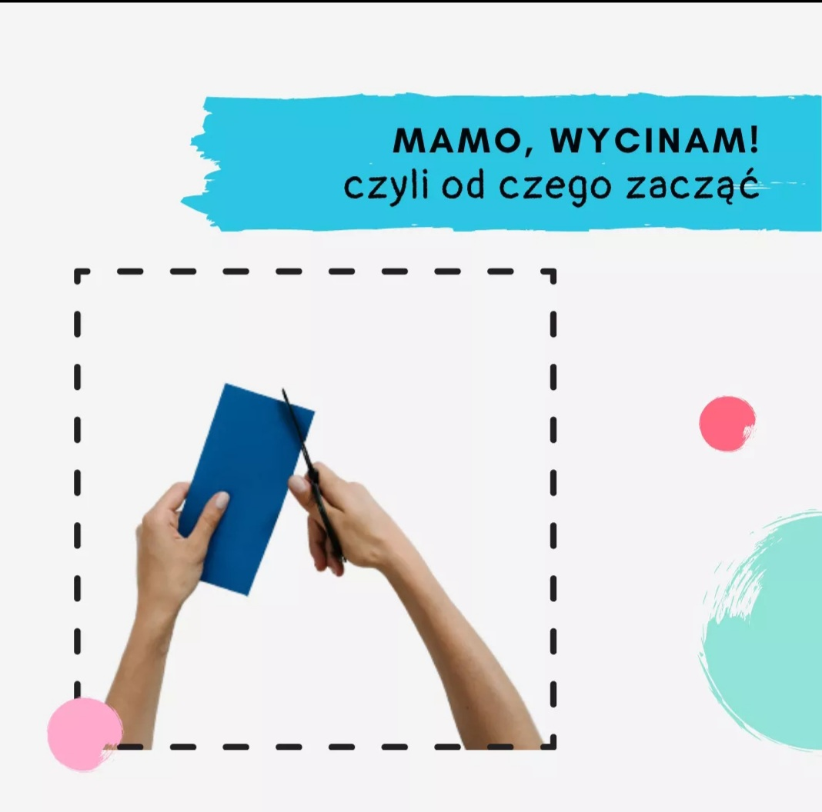
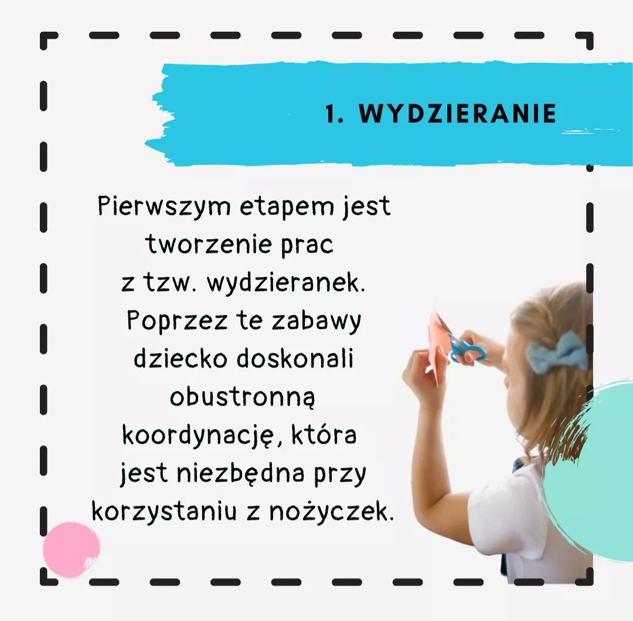
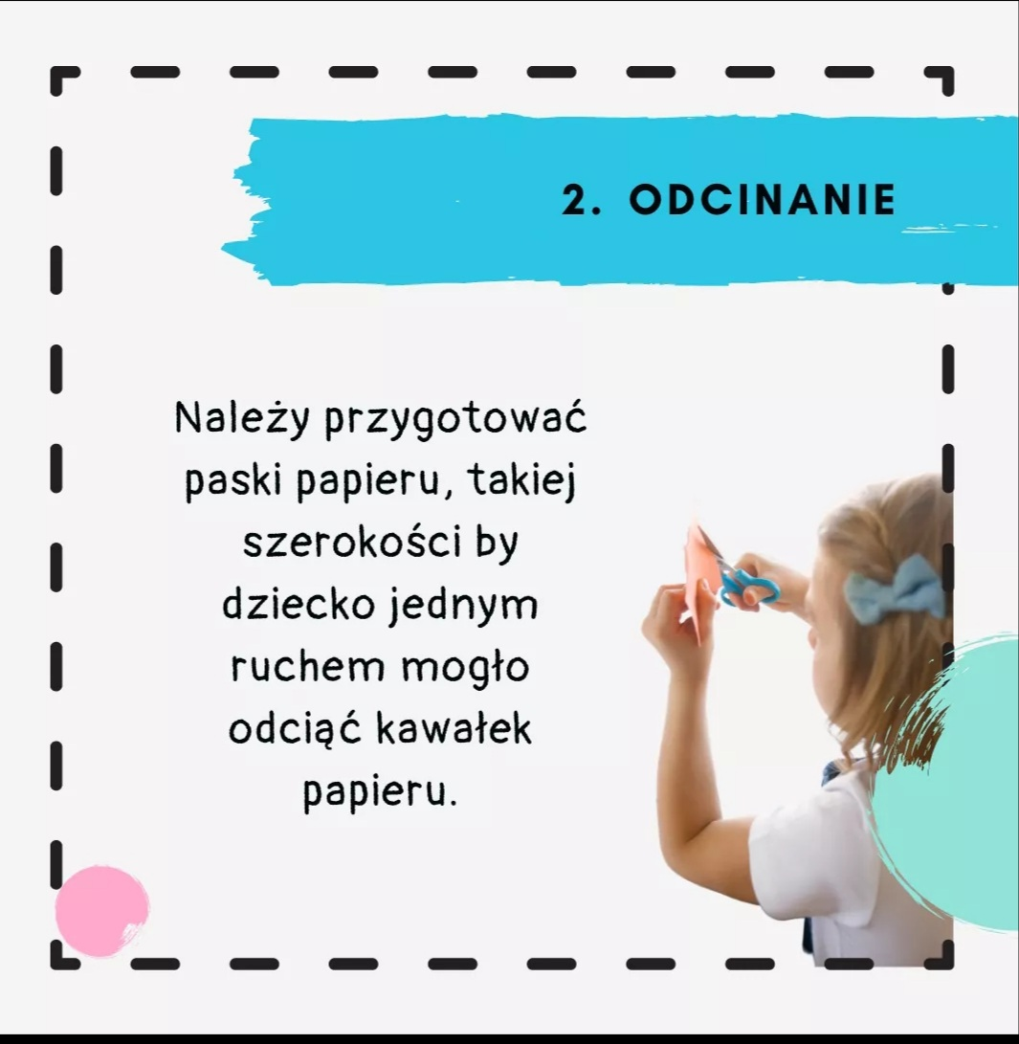

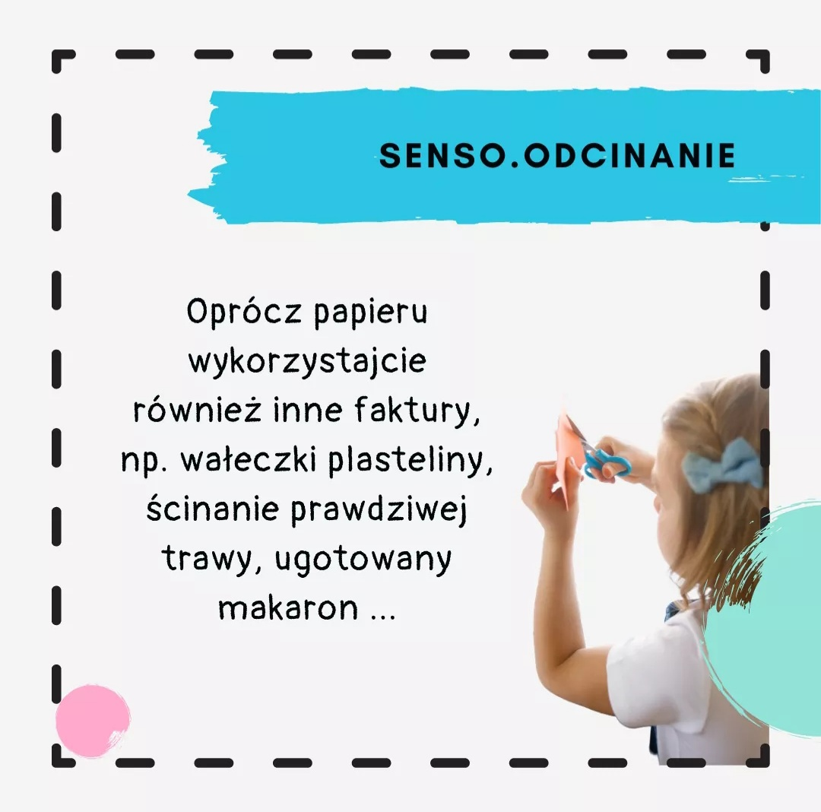
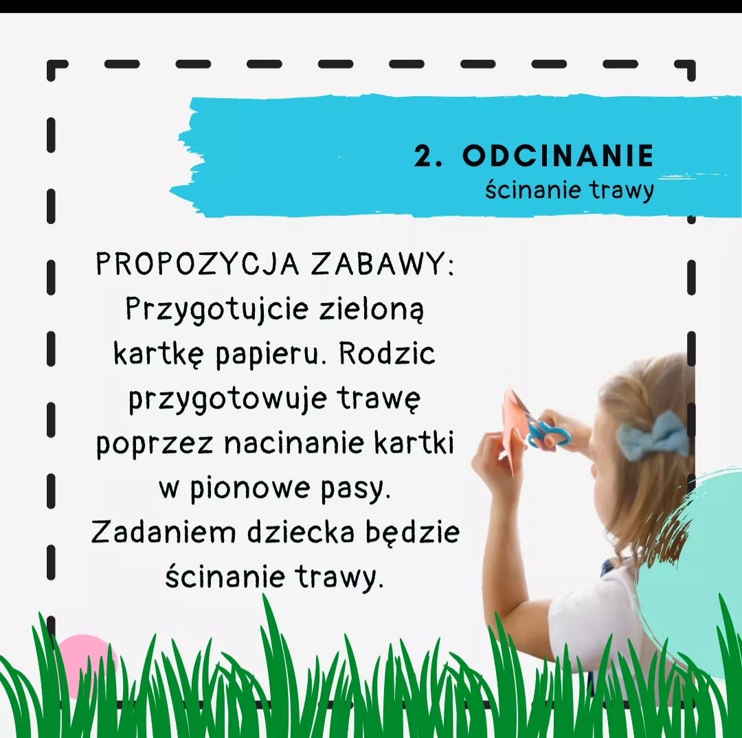
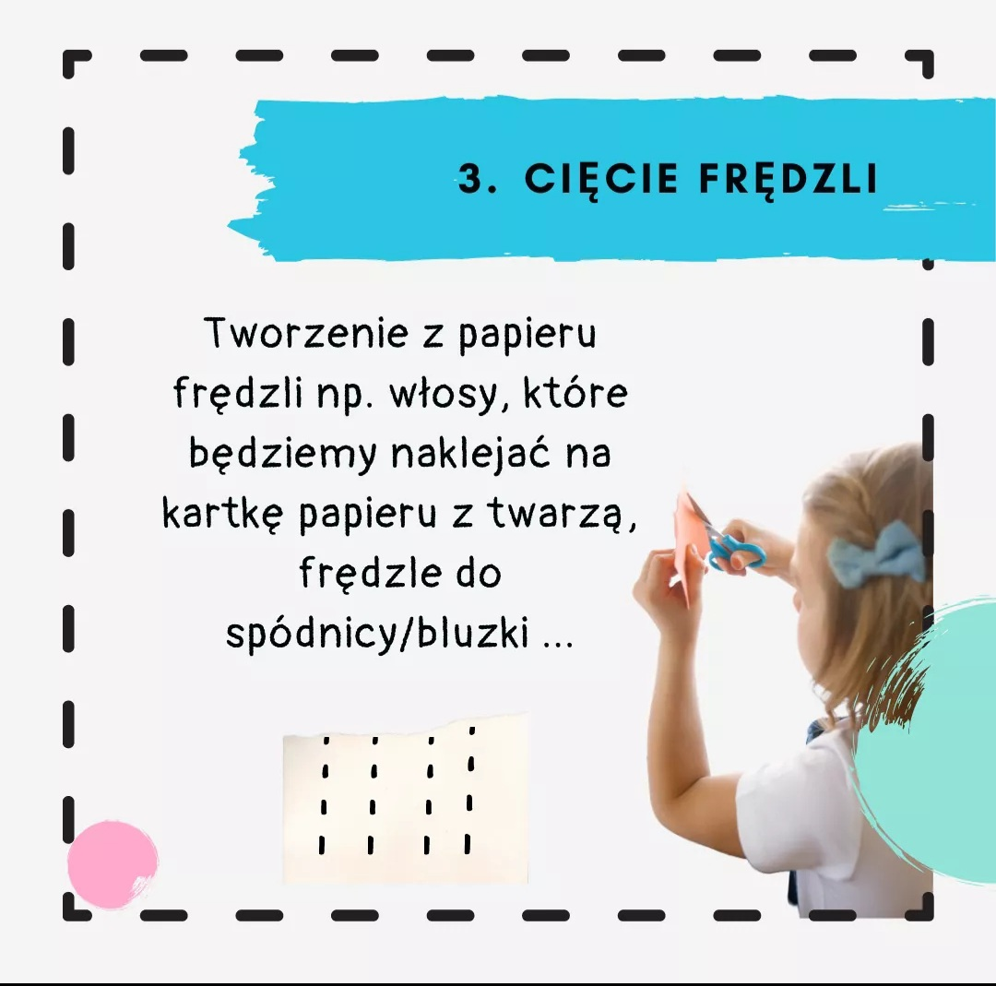
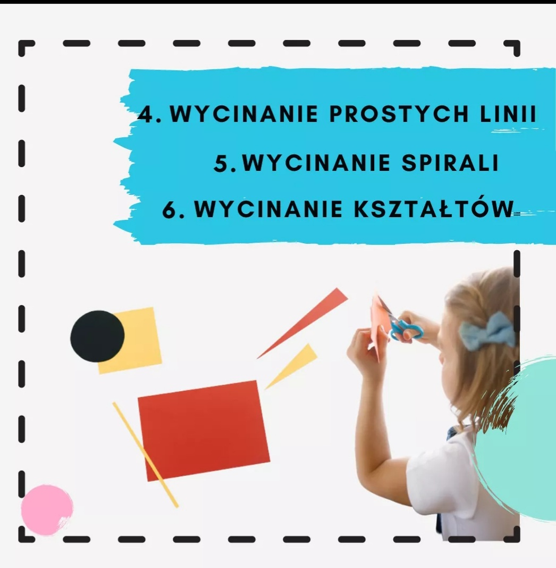

W załączniku przesyłam gotowe propozycje do druku, aczkolwiek można je wykonać samodzielnie
Trening wycinania - pudełko.jpg32.07 KB
Linie proste - wycinanie.pdf195.82 KB
Linie ukośne - wycinanie.pdf576.47 KB
Fale - wycinanie.pdf701.83 KB
Fale 2 - wycinanie.pdf344.17 KB
Zygzaki - wycinanie.pdf501.74 KB
Spirala kwadratowa - wycinanie.pdf284.97 KB
Spirala - wycinanie.pdf636.89 KB
Łączenie kropek - wycinanie.doc24 KB
Fryzjer 1.doc250.5 KB
Fryzjer 2.jpg9.34 KB
Fryzjer 3.pdf810.55 KB
Fryzjer 4.pdf581.13 KB
Chmurka - wycinanie.png49.23 KB
Paznokcie - wycinanie.doc174.5 KB
Figury - wycinanie.doc938 KB
Kolorowe wycinanie dla dzieci.jpg519.41 KB
Pakiet wycinanek.PDF2.86 MB

Pozdrawiam.
Pani Dorotka.

